Спектральный анализ углеводородных сред с использованием рентгеновского излучения
Калашников В. А.
студент,
Санкт-Петербургский Политехнический Университет Петра Великого, институт электроники и телекоммуникаций, Санкт-Петербург, Россия
E-mail: kalashnikov.126@mail.ru
При ухудшении качества топлива и увеличении его потребления ключевым вопросом становится разработка надежных систем контроля [1, 2]. Одним из таких методов являются спектральные анализаторы [2]. Основная задача спектрального анализа заключается в регистрации и записи спектра света, цифровом преобразовании полученного сигнала в зависимости от длины волны и последующем его анализе с помощью персонального компьютера. Спектрометр представляет собой систему визуализации, распределяющую множество монохроматических изображений в плоскости детектора (через входную щель). Параметры щели влияют на рабочие характеристики спектрометра – оптическое разрешение, пропускная способность. Дифракционная решетка формирует спектр длин волн света и частично влияет на оптическое разрешение спектрометра. Количество штрихов влияет на величину дисперсии. Диапазон длин волн спектрометра обратно пропорционален дисперсии решетки благодаря фиксированной геометрии. Чем шире дисперсия, тем выше разрешение спектрометра.
На рис. 1 представлена структурная схема рентгенооптическая анализатора и ход рентгеновских лучей. Первичное излучение (3) возбуждает в исследуемом образце (1) флуоресцентное излучение, которое через окно (2) измерительно камеры и через входную щель (7) попадает на фокусирующий кристалл-анализатор (6), выделяющий из спектра образца характеристическую линию, соответствующую условиям отражения по закону Вульфа-Брэгга:
$nλ=2ⅆ\sin{α}$ (1)
где $n$ – порядок отражения ($n=1, 2, …$), $λ$ – длина волны падающего излучения, d – межплоскостное расстояние кристалл-анализатора, $α$ – угол падения излучения на кристалл.
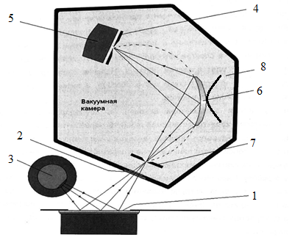
Рисунок 1. Структурная схема анализатора: 1 – исследуемый образец, 2 – входное окно, 3 – рентгеновская трубка, 4 – приемная (выходная) щель, 5 – блок детектирования, 6 – кристалл-анализатор, 7 – входная щель, 8- регулировочная площадка
Выделенное излучение кристалл-анализатора (6) фокусирует в приемную щель (4) блока детектирования (5), сигнал с которого поступает на вход усилителя-дискриминатора, детектирования (5), сигнал с которого поступает на вход усилителя-дискриминатора, затем на вход счётного устройства.
Нужно учитывать тот факт, что бывают случаи, когда происходит смешивание разных углеводородов и необходима достоверная фиксация таких нарушений. Для реализации этого была внедрена доработанная юстировочная площадка, которая механическим способом способна регулировать поворот кристалл-анализатора для анализа вещества.
На рисунке 2, представлены результаты исследования спектров двух бензинов (АИ-92 и АИ-95) и их смесей до и после внесенных изменений. Такими методами можно идентифицировать наличие возможных примесей и повысить качество исследования топлива.

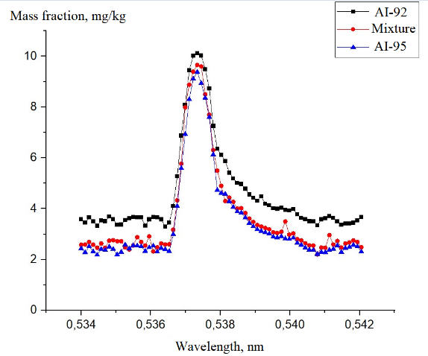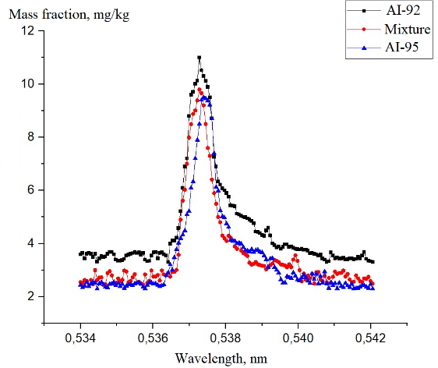
Рисунок 2. Графики интенсивности серы в образцах.
Литература
- Kashaev R.S., Kien N.C., Tung T.V., Kozelkov O.V. Fast Proton Magnetic Resonance Relaxometry Methods for Determining Viscosity and Concentration of Asphaltenes in Crude Oils Journal of Applied Spectroscopy, 2019, vol. 86(5), pp. 890–895. https://doi. 10.1007/s10812-019-00911-4.
- Bocian, P.; Biernat, K.; Matuszewska, A.; Bukrejewski, P.; Noworyta, K.R. Electrochemical impedance spectroscopy studies of gasoline oxidative stability – Attempt to devise new gasolines chemical stability index. Fuel 2021, 288, 119620. https://doi.org/10.1016/j.fuel.2020.119620

